Детские языковые лагеря в Англии, США, Канаде и на Мальте
Новые знания, увлекательные приключения и бесценный опыт!
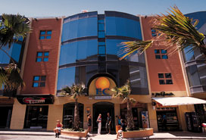 | Мы предлагаем на ваш выбор обучение в различных лингвистических лагерях за рубежом.  Налаженные партнёрские отношения позволяют нашему Центру успешно сотрудничать с Международной Лингвистической Академией Канады (ILAC), Королевскими колледжами (Kings’ Colleges), школой английского языка Anglo-Continental, языковыми центрами Кембриджской Образовательной Группы (Stafford House Study Holidays) в Англии и США, Европейским Центром (ЕС) английского языка на Мальте.  Учёба  Образовательные программы в вышеперечисленных школах включают в среднем по 20 часов английского в неделю. Изучать язык могут все желающие с любым уровнем знаний. По прибытии дети проходят обязательное тестирование, по результатам которого специалисты распределяют их в зависимости от уровня владения языком. Акцент на развитие разговорных навыков и восприятия на слух позволяет всем ребятам с лёгкостью переступить языковой барьер, перейдя на новый уровень общения.  Проживание и Питание  Почти каждая школа предлагает два типа размещения детей: комфортабельные общежития под надзором воспитателей или тщательно отобранные семьи. Школы предоставляют детям трехразовое сбалансирование питание, блюда вегетарианской кухни, овощи, фрукты.  Досуг  Все время, которое ребенок проводит в лингвистическом центре за границей, распланировано по максимуму. Воспитатели проводят для детей различные развлекательные мероприятия (тематический ужин, вечерний концерт) и занятия в кружках (лепка, мастерство изготовления масок, кулинария, занятия рисованием и фотографией). Богатый выбор экскурсий позволит ребятам познакомиться с историей и культурой страны.
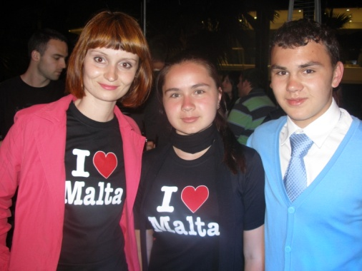
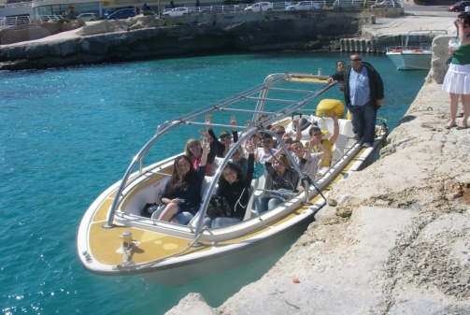
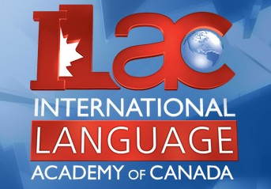
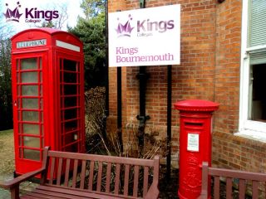



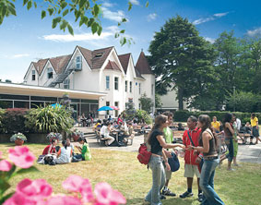 | Стоимость  Сколько стоит обучение за границей, – вопрос не в последнюю очередь интересующий большинство родителей. Финальная стоимость обучения за границей индивидуальна. Она рассчитывается, исходя из параметров выбранной программы обучения. Так, например, стоимость образования за рубежом для детей складывается из цены самой образовательной программы, стоимости проживания, питания, перелета, дополнительных занятий. Точно ответить на этот и другие вопросы, внимательно выслушав ваши требования и проведя несложные расчеты, сможет консультант по планированию образования Мария Сергеевна Козлова тел. 8 928 982 60 59
